Vadovaudamiesi katalogo opcijos „Statinio statybos techninės priežiūros paslaugos“, Pirkimo užduoties skyriuje „ Minimalus valandų skaičius statybos techninei priežiūrai, nurodytas projekte arba apskaičiuotas pagal STR 1.04.04:2017 „Statinio projektavimas, projekto ekspertizė“ 18 priedą (8 priedo 5.4.1.4., 46.16., 12 priedo 6.4.5.4. punktų nuostatos) ar pagal STR 1.06.01:2016 „Statybos darbai. Statinio statybos priežiūra“ kitais atvejais“ pateiktu dokumentu „Atmintinė dėl valandų skaičiaus skaičiavimo“, kuriame nustatyta, kad tuo atveju, kai užsakymas (pirkimas) skelbiamas su pirkimo dokumentais, kuriuose nurodomas netikslus perkamų paslaugų valandų skaičius (pagal aukščiau nurodytus atvejus ir pateiktus pavyzdžius ir kitus), kurie šiame pranešime nėra įvardinti, užsakovai turėtų pridėti dokumentą, kuriuo vadovautis, paaiškinantį pridedamuose dokumentuose nekorektiškai nurodytą perkamų valandų skaičių (nurodant tikslią aiškinamo dokumento vietą) ir nurodyti tikslų ir aiškų perkamų paslaugų valandų skaičių, kuris sutaptų su CPO LT katalogo užsakymo (pirkimo) lange nurodytu perkamų paslaugų valandų skaičiumi.
Vadovaudamiesi aukščiau CPO nustatyta nuostata, paaiškiname susidariusią situaciją ir techninės priežiūros paskaičiuotas paslaugų valandas:
Statinio statybos darbų projekto „Šilumos tiekimo tinklų nuo ŠK 92329-10 iki ŠK 92329-61 (Vaduvos g., Ūmėdžių g.) Vilniuje rekonstravimo projektas“ (toliau – Statinio statybos projektas), ME202315-TP-SO dalyje, 31 lape nurodyta: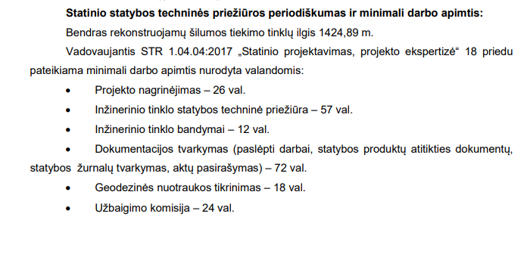
Statinio statybos projektą buvo planuotą įgyvendinti/planuotas statybos darbų laikotarpis 6 mėn., tačiau Perkantysis subjektas statybos rangos pirkime nustatė 12 mėn. statybos darbų laikotarpį. Atsižvelgiant, kad statybų darbų laikotarpis yra 12 mėn., techninės priežiūros perkamų paslaugų laikotarpis taip pat yra 12 mėn. ir perkamų paslaugų valandų skaičius skyriuje „Dokumentacijos tvarkymas (paslėpti darbai, statybos produktų atitikties dokumentų, statybos žurnalų tvarkymas, aktų pasirašymas)“ skaičiuojamas 12 mėn.
Statinio statybos techninės priežiūros laiko skaičiavimas būtų:
Eil Nr. | Pavadinimas | Minimalus valandų skaičius
1. | Projekto nagrinėjimas | 26
2. | Inžinerinio tinklo statybos techninė priežiūra | 57
3. | Inžinerinio tinklo bandymai | 12
4. | Dokumentacijos tvarkymas (paslėpti darbai, statybos produktų atitikties dokumentų, statybos žurnalų tvarkymas, aktų pasirašymas | 144
5. | Geodezinės nuotraukos tikrinimas | 18
6. | Užbaigimo komisija | 24
 | VISO: | 281

_____________________________________

